Circuitos série, paralelo e misto(série-paralelo).
ALUNO(A): _______________________________________________________________________
PROFESSOR(A): __________ DISCIPLINA: __Física_____________

Associação de resistores em série

1) Determine o comportamento das grandezas abaixo e as suas respectivas unidades:

 | Grandeza | Comportamento |  | Unidade
Símbolo | Nome | Em Série | Símbolo | Nome
V
I
P
R

2) Acesse o aplicativo no link http://phet.colorado.edu/pt_BR/simulation/circuit-construction-kit-dc e monte um circuito DC com as seguintes características:

a) 2 pilhas em série(Mude o valor da tensão)
b) 3 lâmpadas em série.(Duas com resistências iguais)
c) 1 interruptor
d)Fios com resistividade Zero.

3) Acione as opções Voltímetro e Amperímetro(s) em FERRAMENTAS e meça as tensões e correntes:

a) Tensão em cada lâmpada
b) Tensão Total(nas duas pilhas)___________.

c) Tensão em cada pilha__________.

d) Corrente em cada fio._____________.

R=________ Tensão medida__________.

R=________ Tensão medida__________.

R=________ Tensão medida__________.

4) Escolha a opção Mostrar valores em VISUAL, dê um print screen e cole a imagem da sua tela no quadro abaixo

5) Desconecte uma das lâmpadas, descreva o ocorrido e explique o fenômeno.

6) Imprima o seu trabalho e faça manualmente o esquemático do seu circuito no quadro abaixo com o auxílio da opção Esquemático contida em VISUAL.

7) Calcule( DEMONSTRE OS CÁLCULOS)

a) a resistência equivalente – Resp.:_________.

b) a corrente total; – Resp.:_________.

c) Tensão em cada lâmpada

R=________ Tensão Calculada__________.

R=________ Tensão Calculada__________.

R=________ Tensão Calculada__________.

d) a potência total; – Resp.: ________.
e) a potência dissipada em cada lâmpada– Resp.:P1:___________. P2:___________P3:___________.

Associação de resistores em Paralelo

8) Determine o comportamento das grandezas abaixo e as suas respectivas unidades:

 | Grandeza | Comportamento |  | Unidade
Símbolo | Nome | Em Paralelo | Símbolo | Nome
V
I
P
R

9) Monte um circuito DC com as seguintes características:

a) 2 pilhas em série(Mude o valor da tensão)
b) 3 lâmpadas em PARALELO.(Duas com resistências iguais)
c) 1 interruptor em série com o gerador.
d) Fios com resistividade Zero.

10) Acione as opções Voltímetro e Amperímetro(s) em FERRAMENTAS e meça as correntes e tensões:

a) Corrente em cada lâmpada
b) Corrente na saindo da pilha(Total)=_______.

c)Tensão Total(nas duas pilhas)___________.

d) Tensão em cada pilha__________.

e) Tensão em cada Lâmpada._____, ______, _____.

R=________ Corrente medida__________.

R=________ Corrente medida__________.

R=________ Corrente medida__________.

11) Escolha a opção Mostrar valores em VISUAL, dê um print screen e cole a imagem da sua tela no quadro abaixo

12) Desconecte uma das lâmpadas, descreva o ocorrido e explique o fenômeno.

13) Imprima o seu trabalho e faça manualmente o esquemático do seu circuito no quadro abaixo com o auxílio da opção Esquemático contida em VISUAL.

14) Calcule( DEMONSTRE OS CÁLCULOS)

a) a resistência equivalente – Resp.:_________.

b) a corrente total; – Resp.:_________.

c) a corrente em cada lâmpada

R=________ Corrente calculada__________.

R=________ Corrente calculada __________.

R=________ Corrente calculada __________.

d) a potência total; – Resp.: ________.
e) a potência dissipada em cada lâmpada– Resp.:P1:___________. P2:___________P3:___________.

15) Monte o circuito abaixo

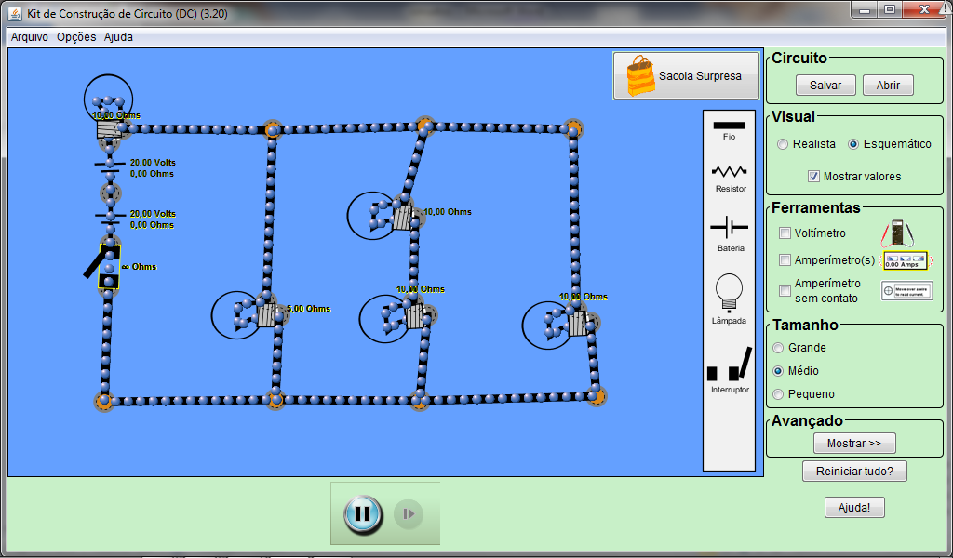

16)Denomine cada lâmpada(L1,L2, L3, por exemplo) acione as opções Voltímetro e Amperímetro(s) em FERRAMENTAS e meça as correntes e tensões:

a) Corrente em cada lâmpada
b) Corrente na saindo da pilha(Total)=_______.

c)Tensão Total(nas duas pilhas)___________.

d) Tensão em cada pilha__________.

e) Tensão em cada Lâmpada._____, ______, _____.

L1 Corrente medida__________.

L2 Corrente medida__________.

L3 Corrente medida__________.

L4 Corrente medida__________.

L5 Corrente medida__________.

17) Responda

a) Por que a lâmpada que está em série com todo o restante do circuito brilha mais?

b) Por que as duas lâmpadas em série brilham menos?

c) Qual é o valor da tensão elétrica V em cada uma delas? Por quê?

d) Retire uma das lâmpadas em série, e explique o que ocorreu.

e) Coloque uma lâmpada de maior resistência no lugar da retirada e explique, através da proporcionalidade da fórmula, por que ela brilha mais do que a de menor resistência.

f) Retire as duas lâmpadas em série e coloque uma de maior e uma de menor potência nominal em paralelo. Explique, na proporcionalidade da fórmula, por que uma brilha mais do que a outra.

18) Calcule( DEMONSTRE OS CÁLCULOS)

a) a resistência equivalente – Resp.:_________.

b) a corrente total; – Resp.:_________.

Os exercícios, abaixo, NÃO SÃO OBRIGATÓRIOS.

c) a corrente em cada lâmpada

L1 Corrente calculada__________.

L2 Corrente calculada __________.

L3 Corrente calculada __________.

L4 Corrente calculada __________.

L5 Corrente calculada __________.

d) a potência total; – Resp.: ________.

e) a potência dissipada em cada lâmpada– Resp.:P1:___________. P2:___________P3:___________. P4:___________. P5:___________.

